SKT-보령LNG터미널-퀀텀센싱, ‘양자가스센싱 실증’ MoU
SKT, ‘양자암호통신-양자센싱’ 두 날개 단다
- ‘양자’ 특성에 기반한 ‘양자센싱’ 산업 현장 첫 실증…’양자산업’ 영역 확장
- 보령 LNG 터미널에 올 4분기 현장 실사…내년 양자가스센싱 설치∙적용 계획
- 기존 기술방식 대비 원거리∙가스 농도 측정 가능…가스 확산 방향도 모니터링
- “가스 안전에 새로운 패러다임 제시할 것…각종 환경가스 누출 분야로 확장”
엠바고 : 배포 즉시 사용 가능합니다

[2022. 9. 20]

SK텔레콤이 대형 가스 시설물의 가스 유출을 실시간 파악할 수 있는 ‘양자(퀀텀∙Quantum)’기반의 가스센싱 시스템을 국내 처음으로 보령 LNG 터미널에서 현장 실증한다.

SK텔레콤(대표이사 사장 유영상, www.sktelecom.com)과 보령 LNG 터미널(대표 김봉진) 및 퀀텀센싱(대표 김동만) 3사는 충청남도 보령에 위치한 LNG 저장탱크에 양자가스센싱 시스템을 설치·적용하기로 하는 MoU를 체결했다고 20일 밝혔다.

‘양자센싱’은 미세한 크기의 양자를 검출해 이를 전기신호로 바꾸는 기술로, 가스센싱∙자율주행 등 다양한 첨단 분야에서 미세한 빛을 측정하는 기술에 광범위하게 활용될 수 있다.

이번 양자가스센싱 시스템 국내 첫 실증사업은 지금까지 양자의 특성을 통신보안에 활용했던 QKD*(양자키분배기)와 QRNG*(양자난수생성기)에 이어, 양자센싱(Quantum sensing)이라는 새로운 분야로 양자산업이 확장된다는 의미가 있다.
※ QKD(Quantum Key Distributor, 양자암호키분배기) : 양자의 특성을 활용해 제3자의 정보 탈취를원천적으로 차단하는 암호키를 만들어 송신자와 수신자에게 나눠주는 기술
※ 양자난수생성기술(QRNG∙Quantum Random Number Generator) : 양자 역학의 특성을 이용하여 예측 불가능하고 패턴이 없는 순수 난수를 만들어내는 장치 또는 기술

SKT는 이번 양자가스센싱 실증사업의 총괄을 맡아 핵심 부품을 공급하고, 퀀텀센싱사와 협업을 통해 장비 국산화를 주도한다는 계획이다.

SKT는 올 4분기 현장∙환경 실사를 통해 양자가스센싱 시스템을 설치하기 위한 최적 요건을 산정하고, 내년 중 보령 LNG 터미널 저장탱크에 시스템 설치 및 적용에 들어간다.

지금까지는 대형 가스 시설물의 가스 시설 관제를 위해선 ‘화학반응식 가스 탐지 방식’ 또는 ‘적외선(IR∙Infrared Ray) 기반 가스누출 방식’을 이용해 왔다. 기존 방식은 건물 외부에 설치할 경우 바람의 영향으로 감지 능력이 떨어지거나, 탐지거리가 짧고 가스 농도 측정은 어렵다는 단점이 있었다.

※ <그래픽> 양자가스센싱 시스템 개념도
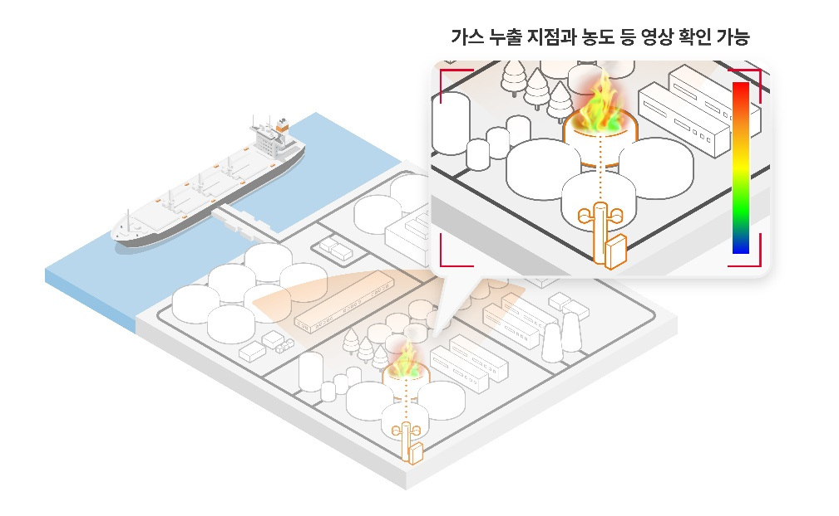

반면 양자가스센싱은 누출되는 가스에 레이저를 쏜 뒤 돌아오는 반사파의 빛 알갱이 수를 측정해 가스의 농도와 부피 등 다양한 정보를 파악할 수 있다. 또 레이저 스캐닝을 통해 가스누출 형상도 파악 가능해 가스가 누출된 지점부터 확산 방향까지 실시간 모니터링할 수 있는 장점이 있다.

SK스퀘어의 자회사인 IDQ는 이번 실증사업에서 양자가스센서의 레이저 수신부에 해당하는 핵심부품인 단일광자검출기(Single Photon Detector) ‘아이디큐브(ID Qube)’를 공급한다. ‘아이디큐브’는 소량의 빛도 감지할 수 있는 초민감도를 갖고 있는 양자가스센서의 핵심 부품이다.

하민용 SKT CDO(Chief Development Officer, 최고사업개발책임자)는 “양자기술을 국내 가스안전 분야에 적용함으로써 가스안전에 새로운 패러다임을 제시하겠다”며 “앞으로 가스 생산기지 및 가스누출 위험이 있는 다양한 사이트로 확대 적용하고, 각종 환경 가스 누출을 검출하는 환경분야로 확장할 것” 이라고 설명했다.

※ 사진설명
SK텔레콤과 LNG 터미널 및 퀀텀센싱사는 충청남도 보령에 위치한 LNG 저장탱크에 양자가스센싱 시스템을 설치·적용하기로 하는 MoU를 체결했다고 20일 밝혔다.

<사진 1> 퀀텀센싱 김동만 대표이사, SK텔레콤 하민용 최고사업개발책임자(CDO), 보령 LNG터미널 김봉진 대표이사 (왼쪽부터)
<사진 2> 퀀텀센싱 김동만 대표이사, 보령 LNG터미널 김봉진 대표이사, SK텔레콤 하민용 최고사업개발책임자(CDO) (왼쪽부터)



